МБДОУ Темниковский детский сад комбинированного вида «Золотой петушок»
Развлечение по изобразительной деятельности «Путешествие в страну «Рисовандию».
Подготовила и провела
воспитатель Ишеева Людмила Вадимовна
Программное содержание.
- Вызвать интерес, эмоциональный отклик к изобразительному искусству. Закреплять знания детей о средствах выразительности в изобразительном искусстве, о жанрах живописи.
- Закреплять навыки в самостоятельной художественной деятельности, умение передавать в рисунке свое отношение к изображаемому объекту, добиваясь выразительности образа.
- Развивать чувство цвета, наблюдательность, умение сравнивать, высказывать собственное мнение.
- Закреплять знания об отдельных видах народных промыслов: дымковской игрушки, гжельской и хохломской росписи.
- Развивать интеллектуально – творческие способности детей. Воспитывать положительные взаимоотношения у детей, чувство дружбы и ответственности.
Материалы и оборудование.
Карточки теплых и холодных цветов.
Семь кругов - цветов радуги.
Бесцветное изображение природы.
Рисунки с изображением лета и зимы.
Наборы репродукций картин разных жанров. Портреты: «А.С.Пушкин» Кипренского, «Девочка с персиком» А. Серова, «Таня» Ф.Сычкова.
Пейзажи: «Грачи прилетели» А. Саврасова, «Рожь» И. Шишкина, «Золотая осень» И.Левитана.
Натюрморты овощей, фруктов, цветов.
Рисунки, выполненные воспитателем: «Портрет Незнайки», «Незнайка в лесу», Незнайка в натюрморте».
Рисунки Незнайки с изображением смешных фигур Бульки, Знайки, Пилюлькина Бульки, Знайки, Пилюлькина, которые нарисованы с искажением формы и пропорций.
Письмо от жителей Цветочного городка.
Короб для Коробейника с дымковскими игрушками, гжельской посудой, хохломскими изделиями.
Короны для «Танца с ложками».
Художественный материал: фломастеры, листы бумаги.
Призы (кисточки, краски).
Рисунки детей по декоративно-прикладному искусству.
Музыкальное сопровождение конкурсов.
Набор материалов для нетрадиционного рисования: мятая бумага, поролон, растительный мох, печатки, палочки, гуашь разноцветная, бумага, салфетки.
Предварительная работа. Беседы о жанрах живописи, о гамме цветов. Рассматривание репродукций. Проведение художественно – развивающих игр “Собери портрет (пейзаж, натюрморт)”. Занятия по смешиванию цветов.
Ход развлечения.
Дети под музыку входят в зал.
Ведущий: Сегодня я хочу пригласить вас в волшебную страну Рисовандию. Вы знаете, что это будет за страна? В этой стране живут сказочные волшебники: по улицам разгуливают нарядные девочки-кисточки и мальчики-карандаши, бегают непоседы краски, гордо вышагивают листы бумаги. Ярко светит солнышко и всё вокруг переливается! Жителям Рисовандии нравится задавать вопросы и загадывать загадки гостям. Я думаю, вы можете выполнить все задания волшебников из Рисовандии, и это путешествие будет для вас интересным.
Итак, отправляемся в путь! 1 станция: “Веселая палитра”.
(В зал забегает Незнайка.)
Незнайка: Подождите, как это отправляемся? А я? Как же без меня? Путешествовать, да еще без меня! Здравствуйте! Это детский сад “Незнайка”?
Дети: Нет, это детский сад “Золотой петушок”!
Незнайка: Как “ Золотой петушок ”? Ой! Правильно! Это же я Незнайка! А искал я как раз детский сад “ Золотой петушок ”. Меня прислали к вам мои друзья коротышки из Цветочного городка, как самого умного, самого умелого, самого…
Ведущий: Погоди, погоди, по-моему, ты хвастаешь. Правда, ребята?
Дети: Конечно, он хвастает. Незнайка ничего не умеет делать правильно, он ничего не знает, поэтому и зовут его Незнайка!
Незнайка: Ничего я не хвастаю, вот у меня и письмо от коротышек. Они узнали про ваше путешествие в страну Рисовандию и решили послать меня, чтобы я научил вас рисовать.
(Ведущий берет письмо у Незнайки.)
Ведущий: Ребята, послушайте, что пишут жители Цветочного городка: “Дорогие ребята! Посылаем к вам Незнайку учиться искусству живописи”
Незнайка: Я умею рисовать, просто всем коротышкам почему-то не нравятся мои рисунки. А мне нравятся. Вот посмотрите. (Незнайка показывает свои рисунки с изображением Бульки, Знайки, Пилюлькина, которые нарисованы с искажением формы и пропорций. Дети смеются, высказывают свое мнение.)
Ведущий: Знаете, ребята, я думаю, это очень хорошо, что Незнайка именно сегодня попал к нам. Если ты, Незнайка, будешь сейчас внимательно слушать и запоминать, что будут говорить и делать дети, ты обязательно научишься рисовать так, чтобы всем нравилось. Устраивайся рядом и внимательно слушай.
В. Вот мы и на месте! Ребята, если мы внимательно посмотрим вокруг, то увидим яркие краски окружающего нас мира: голубое небо, желтое солнышко, зеленую траву, разноцветные дома. А представьте себе такую картину: вдруг краски пропали и все вокруг стало серым: и дома, и деревья, и небо, и даже солнце. По серым улицам ходят серые люди, с серыми лицами, в серых одеждах. Что бы было? (Рассуждения детей).
Дети. Все стало бы некрасивым, люди перестали бы радоваться, и стало бы скучно и неинтересно жить в этом сером мире.
Воспитатель читает стихотворение А. Шлыгина «Разноцветный шар земной».
Если б в поле расцветали только белые цветы.
Любоваться бы устали ими скоро я и ты.
Если б в поле расцветали только жёлтые цветы,
Мы б с тобой скучать бы стали
От подобной красоты!
Хорошо, что есть ромашки, розы, астры, васильки,
Одуванчики и кашки, незабудки и жарки!
У ромашки белый цвет,
У гвоздики – красный.
Цвет зелёный у листвы,
Это так прекрасно!
В. От такого многоцветья мир веселый и яркий. Есть главные и неглавные краски.
- Какие цвета являются основными или главными?
Синий, красный, желтый.
- Почему? – с их помощью получаются все остальные цвета.
- Как получается фиолетовый цвет?
(Смешиваем синий и красный цвет)
А если мы желтый смешаем и красный,
Какой тогда цвет получаем?
(Оранжевый)
Незнайка: А цвет для елки, огуречка,
А цвет для травки у крылечка?
Ведущий: О каком цвете спрашивает Незнайка, и как его получить?
(Это зеленый цвет. Смешиваем желтый и синий цвет)
Ведущий: В природе есть еще белый и черный цвет. При смешивании с другими цветами они изменяются. Следующий вопрос:
Какой цвет получится, если смешать белый и красный?
(Розовый)
Какой цвет получится, если смешать белый и синий?
(Голубой)
Какой цвет получится, если смешать белый и черный? (Серый)
В. Вы хорошо знаете главные и составные цвета. Молодцы! А знаете ли вы загадки, в которых упоминается цвет?
-Эй, звоночек, синий цвет.
С язычком, а звону нет! (колокольчик).

-Белые горошки на зеленой ножке. (ландыш).

-Стоят в лучах сестрички – желтый глазок, белые реснички. (ромашка).

-Синий мундир, желтая подкладка,
А в середине сладко. (слива).

-Сам алый, сахарный,
кафтан зеленый, бархатный. (арбуз).

-Зеленые ребятки
Привязаны к грядкам. (огурцы)
-Белый – белый пароход
Над деревьями плывет
Если станет синим,
Разразится ливнем. (облако)
Незнайка. Я тоже знаю загадку про цвет.
На минутку в землю врос,
Разноцветный чудо-мост.
Чудо – мастер мастерил
Мост высокий без перил. (Радуга).

В. Сколько цветов в радуге?
Назовите их в порядке их следования. (Каждый охотник желает знать, где сидит фазан).
Знаменосец – красный цвет, ярче цвета в мире нет!
Цвет оранжевый – огонь, этот цвет рукой не тронь!
Желтый цвет – его сосед, это урожая цвет.
Цвет зеленый – цвет весенний, он любимый цвет растений.
Если в небе тучек нет, голубой у неба цвет.
В синем цвете нам видна высота и глубина.
Фиолетового цвета гребни гор в часы рассвета.
Игра «Радуга».
Дети стоят в круге. Под музыку они засыпают, а в это время водящий раскладывает сзади каждого ребенка цветные круги. Дети встают и быстро становятся в порядке расположения цветов радуги. Незнайка делает все неправильно.

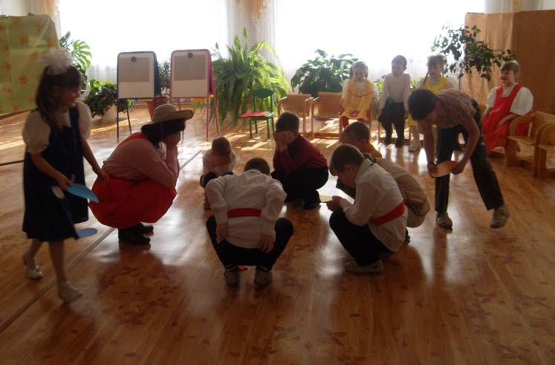

Ведущий: Все цвета делятся на две группы - теплые и холодные.
1. Какие цвета называются холодными? (Синий, голубой, фиолетовый).
2. Почему их называют холодными? (Это цвета воды, льда, цвет ночи, тумана).
3. Назовите героев знакомых сказок, изображенных в холодных цветах. (Снежная Королева, Снеговик, Снегурочка).
4. Какие цвета теплые? (Желтый, красный, оранжевый).
5. И почему они так называются? (Цвет огня, солнца).
6. Назовите героев знакомых сказок, изображенных в теплых цветах. (Жар-птица, Огневушка-Поскакушка, Фея Осени).
Незнайка. Я нарисовал для вас две картины. Угадайте, какое время года я изобразил? Это лето! Это зима!
В. Подберите для лета теплые цвета, а для зимы – холодные. Каждому ребенку дают любую цветную карточку из набора.
Незнайка, именно этими цветами и нужно было нарисовать картины ( изображение меняется на цветное). Дети называют, в каком колорите написаны картины.
В. Назовите, какого цвета цветы на клумбе? (красного).
Кто назовет оттенки красного цвета? (розовый, малиновый, вишневый, бордовый, алый).
Кто назовет оттенки синего цвета? (Васильковый, голубой, небесный).
В. А теперь самый главный вопрос.
Что помогает художникам написать картины такими яркими, живыми, выразительными?
(Цвет)
Ведущий: Цвет – это первый помощник художника, с помощью цвета мы можем изобразить все, что нас окружает таким, какое оно есть на самом деле; можно украсить вещи, предметы, одежду, игрушки!

Мой рисунок.

Лето радугой блестит у меня в альбоме
Стайка ласточек летит в небо голубое.
Заблестели ручейки васильковой краской
В роще светят огоньки земляники красной.
На моем рисунке – солнце и друзья,
На моем рисунке – родина моя!

Мечта.

Я хочу голубым рисовать…
Хризантемы пушистые, розы,
Незабудки, букетик мимозы,
Полевые цветы – васильки,
Колокольчики и ноготки.
Рисовать, рисовать и мечтать…
О далеких неведомых странах,
Где гуляют морские туманы,
Где мои голубые мечты!
А пока я рисую цветы…

В. Ребята, какие хорошие стихи вы прочитали, я предлагаю вам их зарисовать. Нарисовать цветы нетрадиционным способом: хризантемы – мятой бумагой, розы – растительным мхом, незабудки, мимозы – пальчиками, колокольчики – поролоном и другими имеющимся у вас материалом. Радугу изобразить способом по-мокрому.
Приступайте к работе. Пока вы рисуете, будет звучать музыка.
Следующая станция «Мир живописи».

В. Вы хорошо знакомы с жанрами живописи. Назовите их. (Пейзаж, натюрморт, портрет).
Незнайка. Ребята, ведь я очень люблю искусство и собираю картины. У меня их так много, что я решил пригласить вас в картинную галерею – сказочную страну искусства. Все картины я разложил по группам.
В. Давайте посмотрим, какие картины висят справа. О чём они рассказывают? Верно, о природе. Как одним словом можно назвать картины о природе? (Пейзаж). Назовите картины.
В. Посмотрите внимательно и скажите: какую ошибку совершил Незнайка?
В. Верно, среди пейзажей лишним оказался портрет Незнайки.
Н. Как это лишний? Мой портрет среди природы очень хорошо смотрится.
В. Давайте его пока снимем.
В. Теперь рассмотрим выставку портретов. Посмотрите внимательно. Чьи портреты вам знакомы? («Пушкин», «Девочка с персиком», «Таня»).
Не ошибся ли Незнайка здесь?
Лишняя картина с изображением натюрморта –с нарисованным Незнайкой.
Н. Опять неправильно!
В. Давайте подойдём к выставке натюрмортов. Что такое натюрморт?
Изображение неживых предметов: посуда, цветы в вазе, книги. Все ли у Незнайки правильно?
Лишняя картина «Незнайка в лесу».
В. Где теперь можно расположить эти картины?
Н. Кажется, теперь я понял свои ошибки.
В. А чтобы ты, Незнайка, лучше запомнил жанры живописи, дети споют песню

М. Яснова «О картинах»

Если видишь на картине нарисована река,
Или ель и белый иней, или сад и облака,
Или снежная равнина, или поле и шалаш,
Обязательно картина называется….(пейзаж)
Если видишь на картине чашку кофе на столе,
Или морс в большом графине, или розу в хрустале,
Или бронзовую вазу, или грушу, или торт,
Или все предметы сразу,
Знай, что это…(натюрморт)
Если видишь, что с картины смотрит кто-нибудь из нас,
Или принц в плаще старинном, или вроде верхолаз,
Лётчик или балерина, или Колька, твой сосед.
Обязательно картина называется …(портрет)
Молодцы! И с этими заданиями вы справились. А теперь художниками будете вы. Волшебники Рисовандии предлагают вам конкурс «Дорисуй». На листах бумаги изображены круг, квадрат, треугольник. К ним надо подрисовать что-то так, чтобы получился интересный рисунок. (Дети выполняют задание).
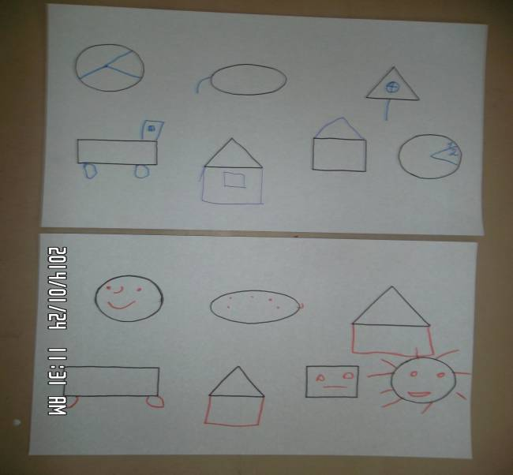

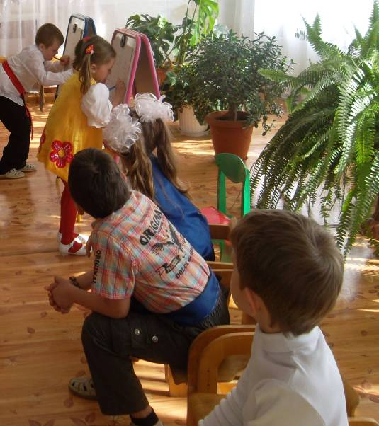
В. На занятиях вы учились рисовать, знакомились с картинами великих художников, много узнали о декоративно-прикладном искусстве. народных промыслах.
Следующая станция «Народные промыслы».
Звучит мелодия «Коробейник», и в зале появляется Коробейник.

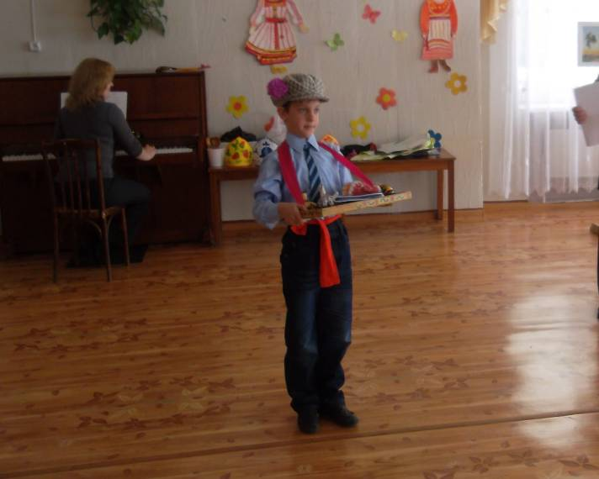

Коробейник: Здравствуйте, люди добрые!
Дети: Здравствуйте!
В. Кто ты, добрый молодец?
Коробейник: Я – Коробейник!
В. Куда ты, Коробейник, путь держишь?
Коробейник: Солнце яркое встаёт
Спешит на ярмарку народ,
А на ярмарке товары:
Продаются самовары,
Покупают люди сушки
И отличные игрушки!
В. Ходит Коробейник по ярмаркам и продаёт товары. А можно
мы заглянем к тебе в короб?
Коробейник вынимает из короба бусы, платочки расписные, свистульки
и многое другое. Вглядитесь в эту игрушку!
В. Вечера зимою длинные,
Лепит мастер здесь из глины.
Все игрушки не простые,
А волшебно-расписные:
Кружочки, клеточки, полоски—
Простой, казалось бы узор,
А отвести не в силах взор.
В. А вы узнали игрушки? Как они называются?
Дети отвечают. Дымковские.
В. Ребята, выберите себе игрушку и расскажите о ней потешку.
1. Ой люли, ой люли. Кони на лужок пошли,
Кони удалые, Гордые, лихие.
2. Эта девица краса, Тугая черная коса,
Щеки алые горят – Замечательный наряд.
3. Козоньки рогатые, Козоньки бодатые,
Ждем вас на дорожке, Разомните ножки.
В. А какой секрет у дымковских мастеров?
Д. Мастера такие игрушки лепят из глины, красят белой краской и рисуют узоры: кружочки, клеточки, полоски. Краски яркие – малиновые, красные, зелёные, жёлтые, оранжевые, синие.
В. Молодцы! А как по-вашему: это игрушки весёлые или грустные?
Дети: Весёлые, радостные, светлые, добрые, солнечные, забавные.
В. Покажи, что еще есть у тебя?
Гжельская посуда.
В. Как только человек научился делать посуду, он начал ее украшать. Так родилась роспись на посуде. Художественное оформление посуды было присуще всем народам во все века. В. Расскажите, дети, стихотворение о Гжели.
Р. Сине-белая посуда, Расскажи-ка, ты откуда?
Видно с Севера пришла, И цветами расцвела
Голубыми, синими, нежными, красивыми.
В. Почему Гжель называют сине-белым чудом?
Д. Потому что художники рисуют только синей краской.
В. Гжельские мастера любят расписывать свои изделия диковинными птицами и цветами. Почти на каждой гжельской вещи мы видим цветок.
Как он называется?
Дети: Гжельская роза!
И Кадухина Гжель
Фарфоровые чайники, подсвечники, часы,
Животные и птицы невиданной красы.
Деревня в Подмосковье прославилась теперь.
Известно всем в народе её названье – Гжель.
Гордятся в Гжели жители
Небесной синевой,
Не встретите на свете
Вы красоты такой!
Голубизну небесную,
Что сердцу так мила,
Кисть мастера на чашечку
Легко перенесла.
В. А покажи-ка, нам, Коробейник, что еще есть в твоем коробе.
Показывает доску, солонку, ложки.
В. Как называются эти изделия и какой росписью они украшены?
Д. Это хохломская роспись.
В. Много лет тому назад возник хохломской промысел. Расписывали деревянную посуду красками, покрывали её льняным маслом и грели в печи. Масляная плёнка превращалась в лак. Отвозили ту посуду в большое село Хохлома, продавать. По названию этого села и посуду стали называть – хохломская!

В. Какими элементами украшали эту посуду?
Д. Травинки, реснички, завитки, усики, ягоды, цветы, листья.
Коробейник.
Наши ложки знает целый мир,
Наши ложки - лучший сувенир.
Хохломские, расписные,
Наши ложки хороши!
Мы для вас сейчас сыграем,
И попляшем от души! «Танец с ложками».

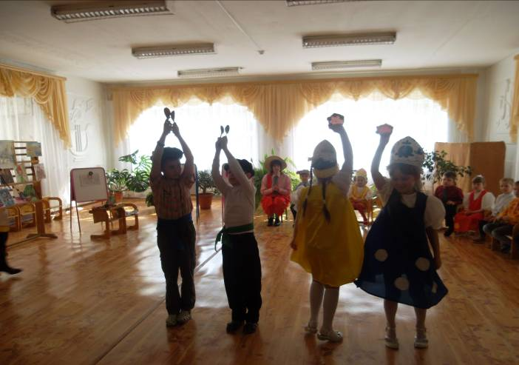

В.Ставьте ушки на макушки, мы споём для вас частушки о Хохломе.

В. Ну вот, наше удивительное путешествие по стране Рисовандии заканчивается. И нам пора возвращаться в группу. В этом путешествии мы побывали на станции «Веселая палитра», вспомнили, что есть краски главные и неглавные, холодные и теплые, оттенки некоторых цветов, лучше запомнили цвета радуги. На станции «Мир живописи» рассмотрели выставку картин. На последней остановке встретились с Коробейником, который показал нам изделия народных промыслов.
Ребята, скажите, пожалуйста, что вам больше всего понравилось в нашем путешествии? (Ответы детей).
В. А теперь спросим нашего Незнайку. Научился ли ты, Незнайка, изобразительному искусству? (Ответ).
Вручение призов.
В. И в шесть, и в десять лет, и в пять.
Все дети любят рисовать.
И каждый смело нарисует,
Всё, что его интересует:
Цветы и птицы, лес из сказки.
Всё нарисуют, были б краски.
Да лист бумаги на столе,
И мир в семье и на Земле!
Исполняется песня «Солнечный круг» (1-й куплет и припев).

Вручение подарков.

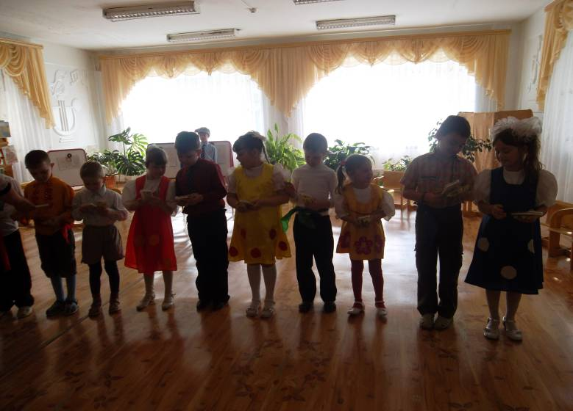

Приложение.

Перечень пособий, изготовленных для проведения мероприятия.

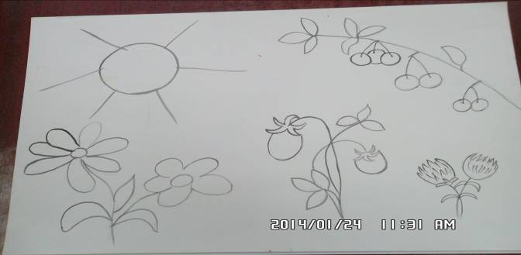
Бесцветное изображение природы.
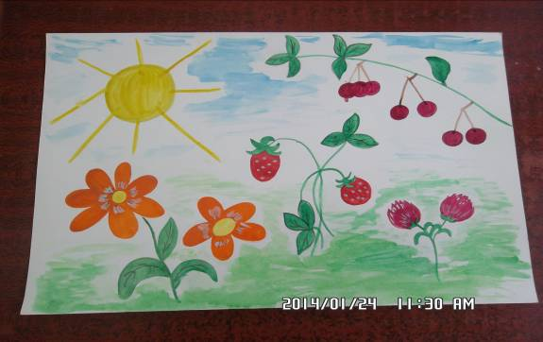
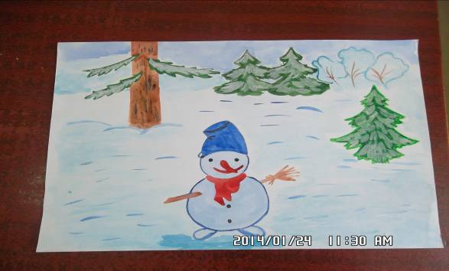
Рисунки с изображением лета и зимы.

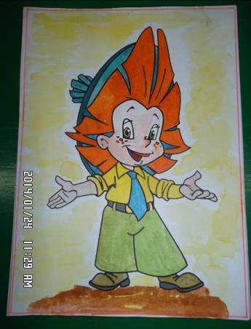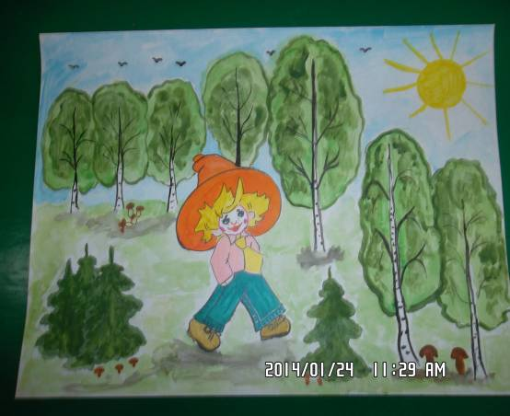
Портрет Незнайки Пейзаж «Незнайка в лесу».

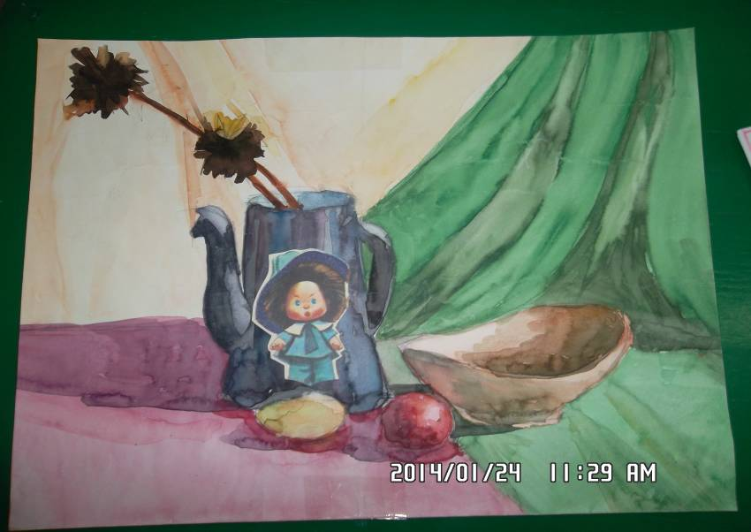
Натюрморт с Незнайкой.
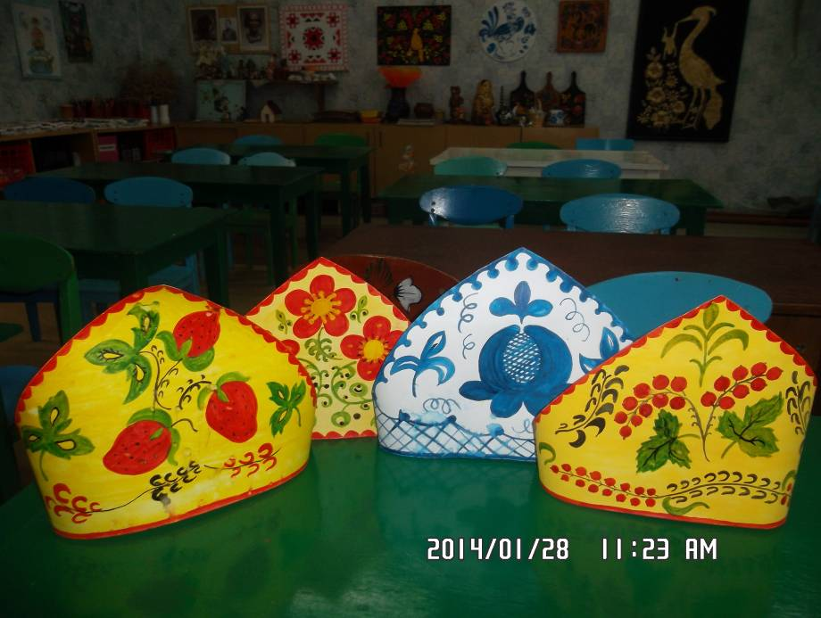
Короны для «Танца с ложками».
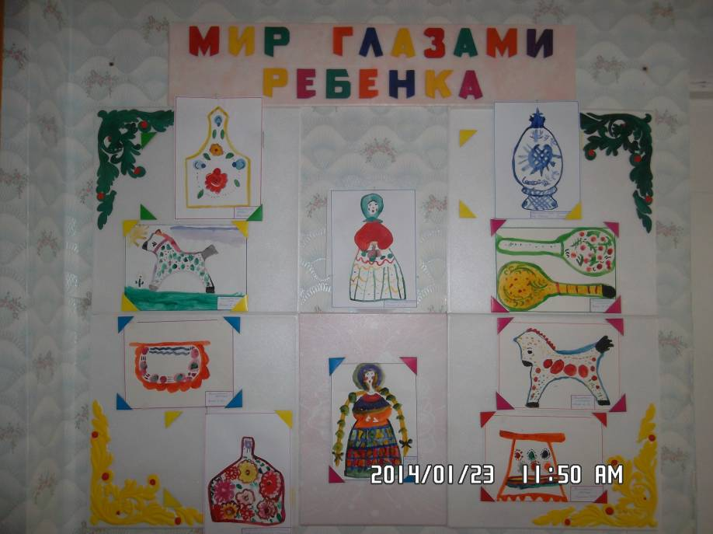
Рисунки детей по декоративно-прикладному искусству.
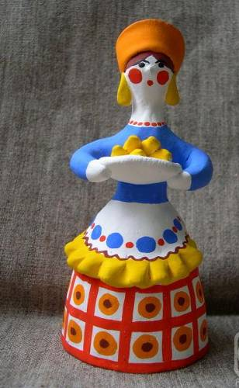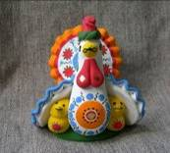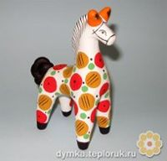

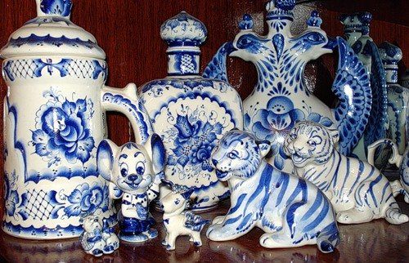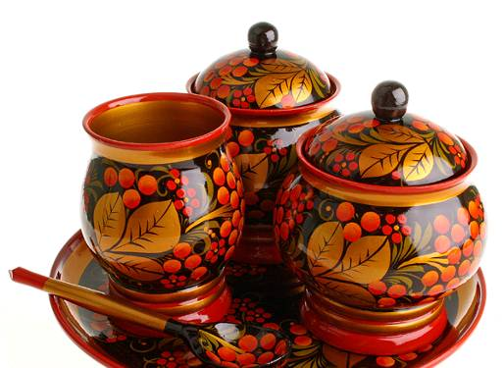
Короб для Коробейника с дымковскими игрушками, гжельской посудой, хохломскими изделиями.

Развлечение по изобразительной деятельности «Путешествие в страну «Рисовандию».
Программное содержание.
- Вызвать интерес, эмоциональный отклик к изобразительному искусству. Закреплять знания детей о средствах выразительности в изобразительном искусстве, о жанрах живописи.
- Закреплять навыки в самостоятельной художественной деятельности, умение передавать в рисунке свое отношение к изображаемому объекту, добиваясь выразительности образа.
- Развивать чувство цвета, наблюдательность, умение сравнивать, высказывать собственное мнение.
- Закреплять знания об отдельных видах народных промыслов: дымковской игрушки, гжельской и хохломской росписи.
- Развивать интеллектуально – творческие способности детей. Воспитывать положительные взаимоотношения у детей, чувство дружбы и ответственности.
Материалы и оборудование.
Карточки теплых и холодных цветов.
Семь кругов - цветов радуги.
Бесцветное изображение природы.
Рисунки с изображением лета и зимы.
Наборы репродукций картин разных жанров. Портреты: «А.С.Пушкин» Кипренского, «Девочка с персиком» А. Серова, «Таня» Ф.Сычкова.
Пейзажи: «Грачи прилетели» А. Саврасова, «Рожь» И.Шишкина, «Золотая осень» И.Левитана.
Натюрморты овощей, фруктов, цветов.
Рисунки, выполненные воспитателем: «Портрет Незнайки», «Незнайка в лесу», Незнайка в натюрморте».
Рисунки Незнайки с изображением смешных фигур Бульки, Знайки, Пилюлькина, которые нарисованы с искажением формы и пропорций.
Письмо от жителей Цветочного городка.
Короб для Коробейника с дымковскими игрушками, гжельской посудой, хохломскими изделиями.
Короны для «Танца с ложками».
Художественный материал: фломастеры, листы бумаги.
Призы (кисточки, краски).
Рисунки детей по декоративно-прикладному искусству.
Музыкальное сопровождение конкурсов.
Набор материалов для нетрадиционного рисования: мятая бумага, поролон, растительный мох, печатки, палочки, гуашь разноцветная, бумага, салфетки.
Предварительная работа. Беседы о жанрах живописи, о гамме цветов. Рассматривание репродукций. Проведение художественно – развивающих игр “Собери портрет (пейзаж, натюрморт)”. Занятия по смешиванию цветов.
Ход развлечения.
Дети под музыку входят в зал.
Ведущий: Сегодня я хочу пригласить вас в волшебную страну Рисовандию. Вы знаете, что это будет за страна? В этой стране живут сказочные волшебники: по улицам разгуливают нарядные девочки-кисточки и мальчики-карандаши, бегают непоседы краски, гордо вышагивают листы бумаги. Ярко светит солнышко и всё вокруг переливается! Жителям Рисовандии нравится задавать вопросы и загадывать загадки гостям. Я думаю, вы можете выполнить все задания волшебников из Рисовандии, и это путешествие будет для вас интересным.
Итак, отправляемся в путь! 1 станция: “Веселая палитра”.
(В зал забегает Незнайка.)
Незнайка: Подождите, как это отправляемся? А я? Как же без меня? Путешествовать, да еще без меня! Здравствуйте! Это детский сад “Незнайка”?
Дети: Нет, это детский сад “Золотой петушок”!
Незнайка: Как “ Золотой петушок ”? Ой! Правильно! Это же я Незнайка! А искал я как раз детский сад “ Золотой петушок ”. Меня прислали к вам мои друзья коротышки из Цветочного городка, как самого умного, самого умелого, самого…
Ведущий: Погоди, погоди, по-моему, ты хвастаешь. Правда, ребята?
Дети: Конечно, он хвастает. Незнайка ничего не умеет делать правильно, он ничего не знает, поэтому и зовут его Незнайка!
Незнайка: Ничего я не хвастаю, вот у меня и письмо от коротышек. Они узнали про ваше путешествие в страну Рисовандию и решили послать меня, чтобы я научил вас рисовать.
(Ведущий берет письмо у Незнайки.)
Ведущий: Ребята, послушайте, что пишут жители Цветочного городка: “Дорогие ребята! Посылаем к вам Незнайку учиться искусству живописи”
Незнайка: Я умею рисовать, просто всем коротышкам почему-то не нравятся мои рисунки. А мне нравятся. Вот посмотрите. (Незнайка показывает свои рисунки с изображением Бульки, Знайки, Пилюлькина, которые нарисованы с искажением формы и пропорций. Дети смеются, высказывают свое мнение.)
Ведущий: Знаете, ребята, я думаю, это очень хорошо, что Незнайка именно сегодня попал к нам. Если ты, Незнайка, будешь сейчас внимательно слушать и запоминать, что будут говорить и делать дети, ты обязательно научишься рисовать так, чтобы всем нравилось. Устраивайся рядом и внимательно слушай.
В. Вот мы и на месте! Ребята, если мы внимательно посмотрим вокруг, то увидим яркие краски окружающего нас мира: голубое небо, желтое солнышко, зеленую траву, разноцветные дома. А представьте себе такую картину: вдруг краски пропали и все вокруг стало серым: и дома, и деревья, и небо, и даже солнце. По серым улицам ходят серые люди, с серыми лицами, в серых одеждах. Что бы было? (Рассуждения детей).
Дети. Все стало бы некрасивым, люди перестали бы радоваться, и стало бы скучно и неинтересно жить в этом сером мире.
Воспитатель читает стихотворение А. Шлыгина «Разноцветный шар земной».
Если б в поле расцветали только белые цветы.
Любоваться бы устали ими скоро я и ты.
Если б в поле расцветали только жёлтые цветы,
Мы б с тобой скучать бы стали
От подобной красоты!
Хорошо, что есть ромашки, розы, астры, васильки,
Одуванчики и кашки, незабудки и жарки!
У ромашки белый цвет,
У гвоздики – красный.
Цвет зелёный у листвы,
Это так прекрасно!
В. От такого многоцветья мир веселый и яркий. Есть главные и неглавные краски.
- Какие цвета являются основными или главными?
Синий, красный, желтый.
- Почему? – с их помощью получаются все остальные цвета.
- Как получается фиолетовый цвет?
(Смешиваем синий и красный цвет)
А если мы желтый смешаем и красный,
Какой тогда цвет получаем?
(Оранжевый)
Незнайка: А цвет для елки, огуречка,
А цвет для травки у крылечка?
Ведущий: О каком цвете спрашивает Незнайка, и как его получить?
(Это зеленый цвет. Смешиваем желтый и синий цвет)
Ведущий: В природе есть еще белый и черный цвет. При смешивании с другими цветами они изменяются. Следующий вопрос:
Какой цвет получится, если смешать белый и красный?
(Розовый)
Какой цвет получится, если смешать белый и синий?
(Голубой)
Какой цвет получится, если смешать белый и черный? (Серый)
В. Вы хорошо знаете главные и составные цвета. Молодцы! А знаете ли вы загадки, в которых упоминается цвет?
-Эй, звоночек, синий цвет.
С язычком, а звону нет! (колокольчик).

-Белые горошки на зеленой ножке. (ландыш).

-Стоят в лучах сестрички – желтый глазок, белые реснички. (ромашка).

-Синий мундир, желтая подкладка,
А в середине сладко. (слива).

-Сам алый, сахарный,
кафтан зеленый, бархатный. (арбуз).

-Зеленые ребятки
Привязаны к грядкам. (огурцы)
-Белый – белый пароход
Над деревьями плывет
Если станет синим,
Разразится ливнем. (облако)
Незнайка. Я тоже знаю загадку про цвет.
На минутку в землю врос,
Разноцветный чудо-мост.
Чудо – мастер мастерил
Мост высокий без перил. (Радуга).

В. Сколько цветов в радуге?
Назовите их в порядке их следования. (Каждый охотник желает знать, где сидит фазан).
Знаменосец – красный цвет, ярче цвета в мире нет!
Цвет оранжевый – огонь, этот цвет рукой не тронь!
Желтый цвет – его сосед, это урожая цвет.
Цвет зеленый – цвет весенний, он любимый цвет растений.
Если в небе тучек нет, голубой у неба цвет.
В синем цвете нам видна высота и глубина.
Фиолетового цвета гребни гор в часы рассвета.
Игра «Радуга».
Дети стоят в круге. Под музыку они засыпают, а в это время водящий раскладывает сзади каждого ребенка цветные круги. Дети встают и быстро становятся в порядке расположения цветов радуги. Незнайка делает все неправильно.
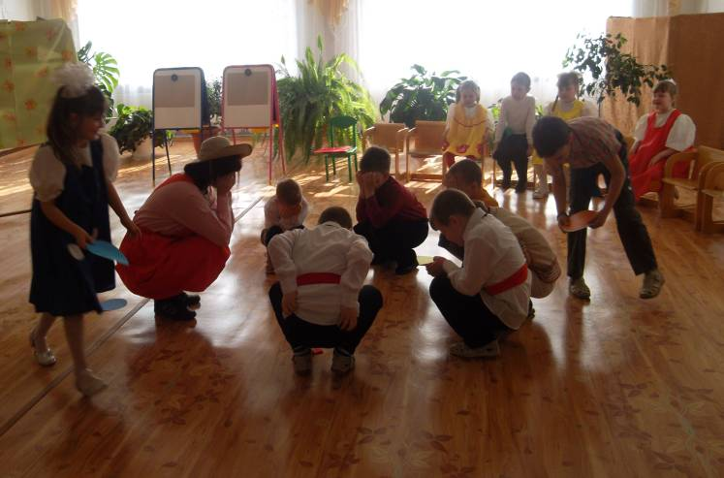
Ведущий: Все цвета делятся на две группы - теплые и холодные.
1. Какие цвета называются холодными? (Синий, голубой, фиолетовый).
2. Почему их называют холодными? (Это цвета воды, льда, цвет ночи, тумана).
3. Назовите героев знакомых сказок, изображенных в холодных цветах. (Снежная Королева, Снеговик, Снегурочка).
4. Какие цвета теплые? (Желтый, красный, оранжевый).
5. И почему они так называются? (Цвет огня, солнца).
6. Назовите героев знакомых сказок, изображенных в теплых цветах. (Жар-птица, Огневушка-Поскакушка, Фея Осени).
Незнайка. Я нарисовал для вас две картины. Угадайте, какое время года я изобразил? Это лето! Это зима!
В. Подберите для лета теплые цвета, а для зимы – холодные. Каждому ребенку дают любую цветную карточку из набора.
Незнайка, именно этими цветами и нужно было нарисовать картины ( изображение меняется на цветное). Дети называют, в каком колорите написаны картины.
В. Назовите, какого цвета цветы на клумбе? (красного).
Кто назовет оттенки красного цвета? (розовый, малиновый, вишневый, бордовый, алый).
Кто назовет оттенки синего цвета? (Васильковый, голубой, небесный).
В. А теперь самый главный вопрос.
Что помогает художникам написать картины такими яркими, живыми, выразительными?
(Цвет)
Ведущий: Цвет – это первый помощник художника, с помощью цвета мы можем изобразить все, что нас окружает таким, какое оно есть на самом деле; можно украсить вещи, предметы, одежду, игрушки!

Мой рисунок.

Лето радугой блестит у меня в альбоме
Стайка ласточек летит в небо голубое.
Заблестели ручейки васильковой краской
В роще светят огоньки земляники красной.
На моем рисунке – солнце и друзья,
На моем рисунке – родина моя!

В. Ребята, какие хорошие стихи вы прочитали, я предлагаю вам их зарисовать. Нарисовать цветы нетрадиционным способом: хризантемы – мятой бумагой, розы – растительным мхом, незабудки, мимозы – пальчиками, колокольчики – поролоном и другими имеющимся у вас материалом. Радугу изобразить способом по-мокрому.
Приступайте к работе. Пока вы рисуете, будет звучать музыка.
Следующая станция «Мир живописи».

В. Вы хорошо знакомы с жанрами живописи. Назовите их. (Пейзаж, натюрморт, портрет).
Незнайка. Ребята, ведь я очень люблю искусство и собираю картины. У меня их так много, что я решил пригласить вас в картинную галерею – сказочную страну искусства. Все картины я разложил по группам.
В. Давайте посмотрим, какие картины висят справа. О чём они рассказывают? Верно, о природе. Как одним словом можно назвать картины о природе? (Пейзаж). Назовите картины.
В. Посмотрите внимательно и скажите: какую ошибку совершил Незнайка?
В. Верно, среди пейзажей лишним оказался портрет Незнайки.
Н. Как это лишний? Мой портрет среди природы очень хорошо смотрится.
В. Давайте его пока снимем.
В. Теперь рассмотрим выставку портретов. Посмотрите внимательно. Чьи портреты вам знакомы? («Пушкин», «Девочка с персиком», «Таня»).
Не ошибся ли Незнайка здесь?
Лишняя картина с изображением натюрморта –с нарисованным Незнайкой.
Н. Опять неправильно!
В. Давайте подойдём к выставке натюрмортов. Что такое натюрморт?
Изображение неживых предметов: посуда, цветы в вазе, книги. Все ли у Незнайки правильно?
Лишняя картина «Незнайка в лесу».
В. Где теперь можно расположить эти картины?
Н. Кажется, теперь я понял свои ошибки.
В. А чтобы ты, Незнайка, лучше запомнил жанры живописи, дети споют песню

М. Яснова «О картинах»

Если видишь на картине нарисована река,
Или ель и белый иней, или сад и облака,
Или снежная равнина, или поле и шалаш,
Обязательно картина называется….(пейзаж)
Если видишь на картине чашку кофе на столе,
Или морс в большом графине, или розу в хрустале,
Или бронзовую вазу, или грушу, или торт,
Или все предметы сразу,
Знай, что это…(натюрморт)
Если видишь, что с картины смотрит кто-нибудь из нас,
Или принц в плаще старинном, или вроде верхолаз,
Лётчик или балерина, или Колька, твой сосед.
Обязательно картина называется …(портрет)
Молодцы! И с этими заданиями вы справились. А теперь художниками будете вы. Волшебники Рисовандии предлагают вам конкурс «Дорисуй». На листах бумаги изображены круг, квадрат, треугольник. К ним надо подрисовать что-то так, чтобы получился интересный рисунок. (Дети выполняют задание).
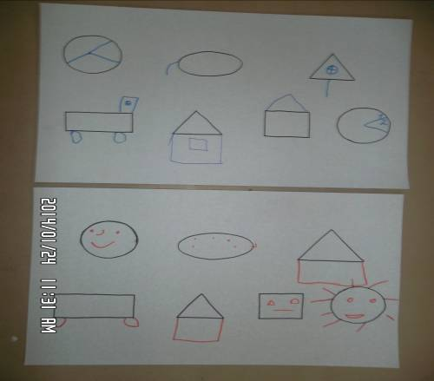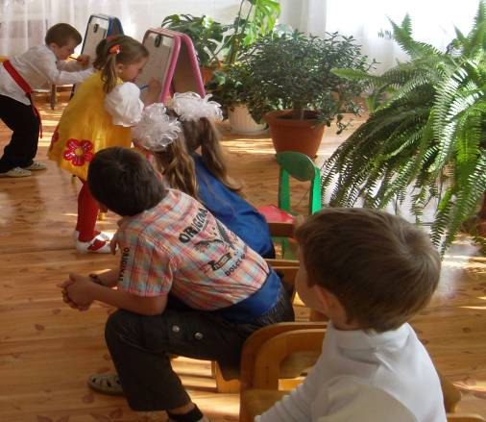
В. На занятиях вы учились рисовать, знакомились с картинами великих художников, много узнали о декоративно-прикладном искусстве. народных промыслах.
Следующая станция «Народные промыслы».
Звучит мелодия «Коробейник», и в зале появляется Коробейник.
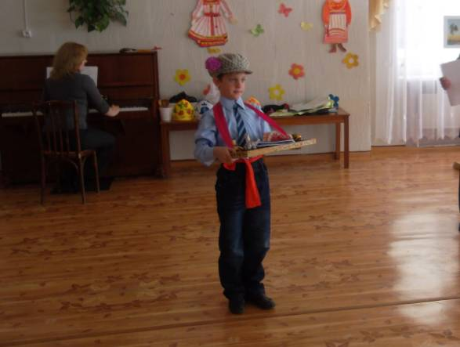

Коробейник: Здравствуйте, люди добрые!
Дети: Здравствуйте!
В. Кто ты, добрый молодец?
Коробейник: Я – Коробейник!
В. Куда ты, Коробейник, путь держишь?
Коробейник: Солнце яркое встаёт
Спешит на ярмарку народ,
А на ярмарке товары:
Продаются самовары,
Покупают люди сушки
И отличные игрушки!
В. Ходит Коробейник по ярмаркам и продаёт товары. А можно
мы заглянем к тебе в короб? Коробейник вынимает из короба бусы, платочки расписные, свистульки и многое другое. Вглядитесь в эти игрушки!

В. А вы узнали игрушки? Как они называются?
Дети отвечают. Дымковские.
В. Ребята, выберите себе игрушку и расскажите о ней потешку.
1. Ой люли, ой люли. Кони на лужок пошли,
Кони удалые, Гордые, лихие.
2. Эта девица краса, Тугая черная коса,
Щеки алые горят – Замечательный наряд.
3. Козоньки рогатые, Козоньки бодатые,
Ждем вас на дорожке, Разомните ножки.
В. А какой секрет у дымковских мастеров?
Д. Мастера такие игрушки лепят из глины, красят белой краской и рисуют узоры: кружочки, клеточки, полоски. Краски яркие – малиновые, красные, зелёные, жёлтые, оранжевые, синие.
В. Молодцы! А как по-вашему: это игрушки весёлые или грустные?
Дети: Весёлые, радостные, светлые, добрые, солнечные, забавные.
В. Покажи, что еще есть у тебя?
Гжельская посуда.
В. Как только человек научился делать посуду, он начал ее украшать. Так родилась роспись на посуде. Художественное оформление посуды было присуще всем народам во все века. В. Расскажите, дети, стихотворение о Гжели.
Р. Сине-белая посуда, Расскажи-ка, ты откуда?
Видно с Севера пришла, И цветами расцвела
Голубыми, синими, нежными, красивыми.
В. Почему Гжель называют сине-белым чудом?
Д. Потому что художники рисуют только синей краской.
В. Гжельские мастера любят расписывать свои изделия диковинными птицами и цветами. Почти на каждой гжельской вещи мы видим цветок.
Как он называется?
Дети: Гжельская роза!
И Кадухина
Гжель
Фарфоровые чайники, подсвечники, часы,
Животные и птицы невиданной красы.
Деревня в Подмосковье прославилась теперь.
Известно всем в народе её названье – Гжель.
Гордятся в Гжели жители
Небесной синевой,
Не встретите на свете
Вы красоты такой!
Голубизну небесную,
Что сердцу так мила,
Кисть мастера на чашечку
Легко перенесла.
В. А покажи-ка, нам, Коробейник, что еще есть в твоем коробе.
Показывает доску, солонку, ложки.
В. Как называются эти изделия и какой росписью они украшены?
Д. Это хохломская роспись.
В. Много лет тому назад возник хохломской промысел. Расписывали деревянную посуду красками, покрывали её льняным маслом и грели в печи. Масляная плёнка превращалась в лак. Отвозили ту посуду в большое село Хохлома, продавать. По названию этого села и посуду стали называть – хохломская!
В. Какими элементами украшали эту посуду?
Д. Травинки, реснички, завитки, усики, ягоды, цветы, листья.
Коробейник.
Наши ложки знает целый мир,
Наши ложки - лучший сувенир.
Хохломские, расписные,
Наши ложки хороши!
Мы для вас сейчас сыграем,
И попляшем от души! «Танец с ложками».

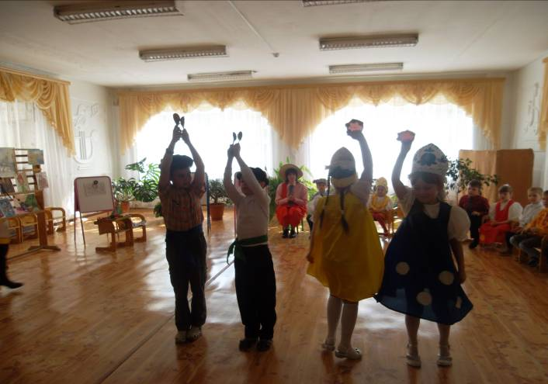

В.Ставьте ушки на макушки, мы споём для вас частушки о Хохломе.
В. Ну вот, наше удивительное путешествие по стране Рисовандии заканчивается. И нам пора возвращаться в группу. В этом путешествии мы побывали на станции «Веселая палитра», вспомнили, что есть краски главные и неглавные, холодные и теплые, оттенки некоторых цветов, лучше запомнили цвета радуги. На станции «Мир живописи» рассмотрели выставку картин. На последней остановке встретились с Коробейником, который показал нам изделия народных промыслов.
Ребята, скажите, пожалуйста, что вам больше всего понравилось в нашем путешествии? (Ответы детей).
В. А теперь спросим нашего Незнайку. Научился ли ты, Незнайка, изобразительному искусству? (Ответ).
В. И в шесть, и в десять лет, и в пять.
Все дети любят рисовать.
И каждый смело нарисует,
Всё, что его интересует:
Цветы и птицы, лес из сказки.
Всё нарисуют, были б краски.
Да лист бумаги на столе,
И мир в семье и на Земле!
Исполняется песня «Солнечный круг» (1-й куплет и припев). Вручение подарков.

